УПО - 1С:УНФ 8. Управление предприятием общепита (1.6.24.153)
ФФ (фронт) - 1С:Предприятие 8. Фастфуд. Фронт-офис. Релиз 2.3.8.22
Сайт - интернет-магазин на Битриксе

Планируемая структура обменов
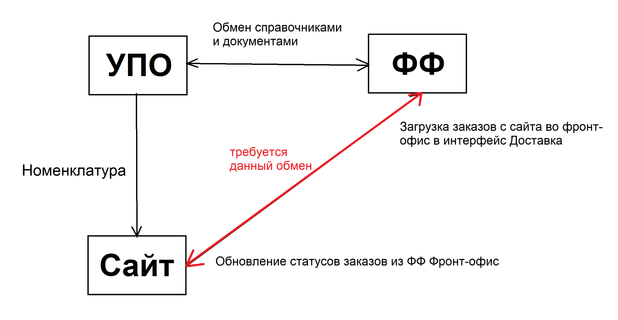
Требуется разработка обмена между сайтом и ФФ через API: https://documenter.getpostman.com/view/12927234/Tz5v1ube
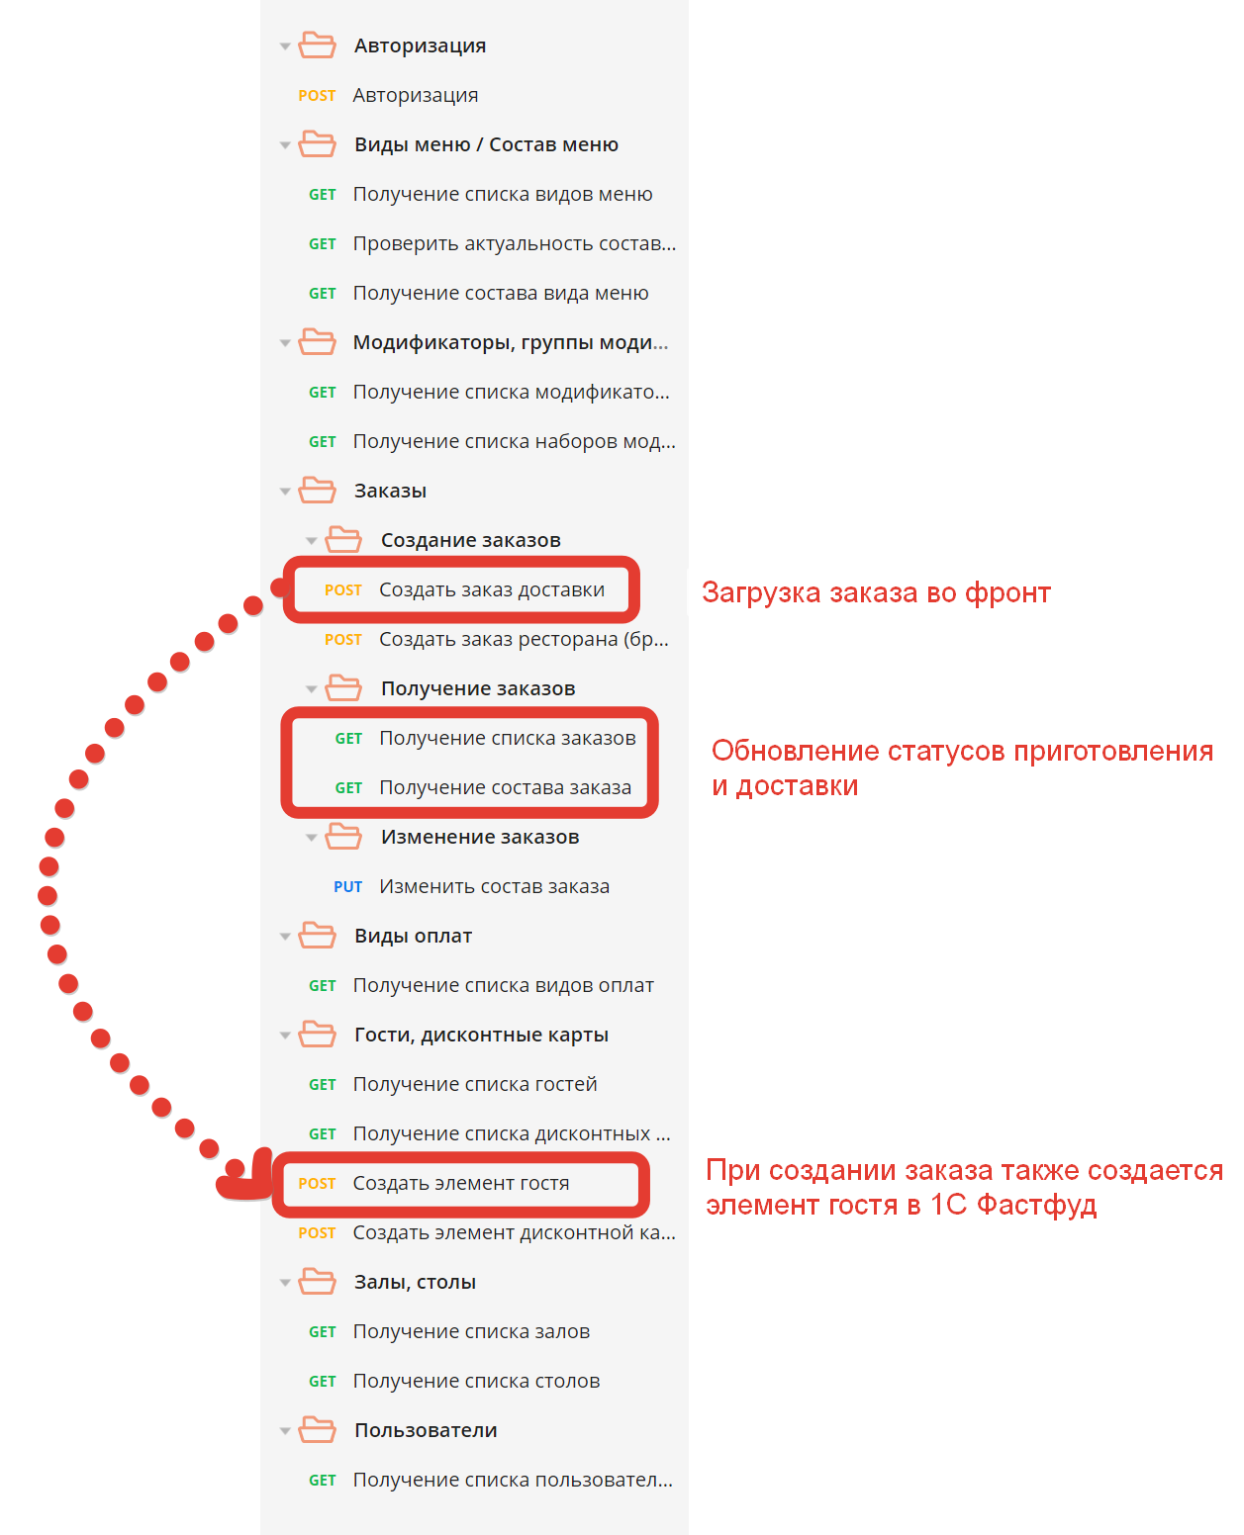

Этапы
- Клиент набирает товары на сайте
- Выбирает способ доставки (доставка или самовывоз).
- Выбирает способ оплаты (картой на сайте или картой при получении).
- Заполняет личные данные: ФИО, емайл, телефон; желаемая дата доставки, желаемое время доставки от, желаемое время доставки до, адрес; комментарий
- Размещает заказ и оплачивает, если выбрана оплата картой на сайте.
- Данные о заказе передаются в 1С Фастфуд Фронтофис в интерфейс Доставка.
В том числе:
- Фамилия, Имя, Отчество
- Телефон
- email
- желаемое время доставки до:
- Адрес
- комментарий к заказу

Номенклатура везде единая - из УПО.

При самовывозе доступна оплата картой на сайте и оплата картой при получении:
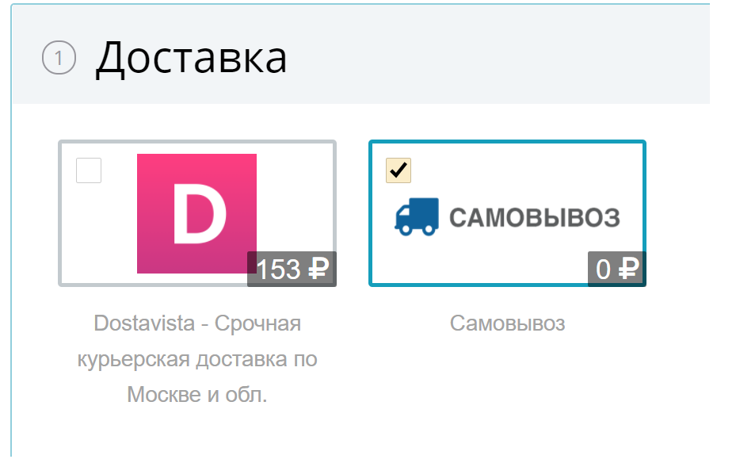
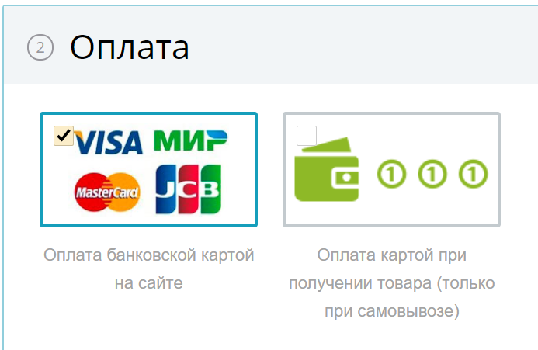

При курьерской доставке доступна оплата картой на сайте:
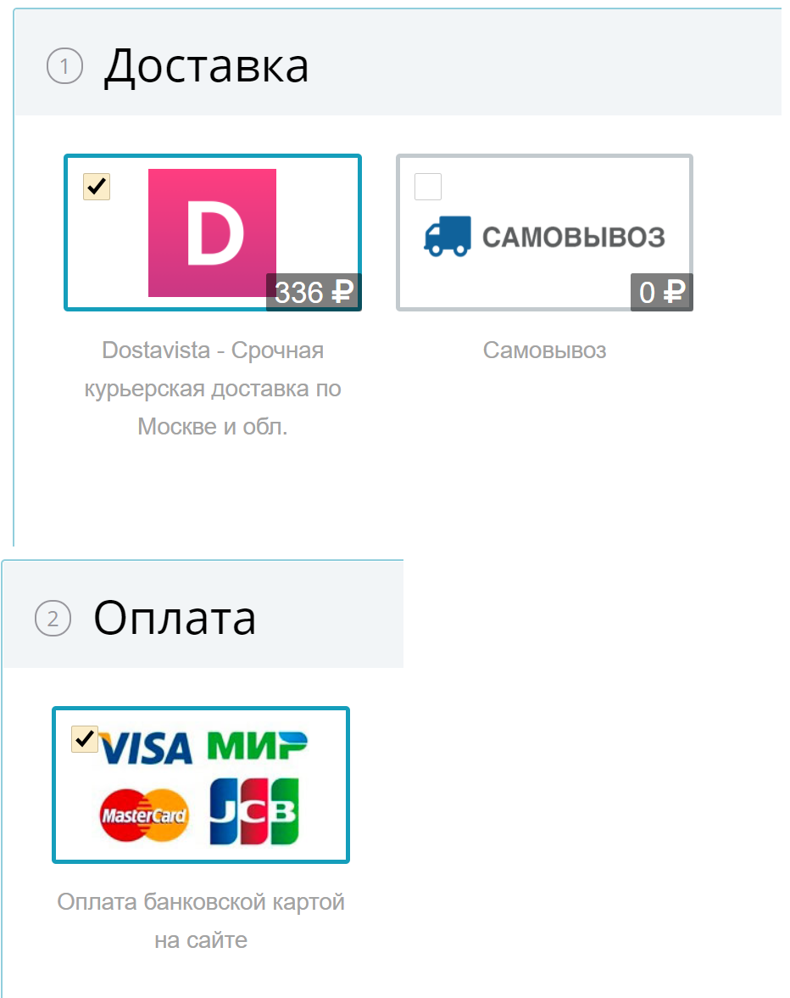

При оплате картой на сайте при загрузке в ФФ "paid": true // Булево. Оплата пройдена (актуально для онлайн оплаты)

При загрузке нового заказа в ФФ - статус Заказа доставки: "status": "received_delivery",

Получение статусов доставки и приготовления из ФФ
После загрузки заказа во фронт ФФ, статусы приготовления обновляются на сайте в целом по заказу (не по отдельным позициям):
GET Получение списка заказов
"stage": "new", // Строка. Статус приготовления
// new - Новая строка
// printed - Отпечатана на кухне
// canceled - Отменена
// accepted - Принято к приготовлению
// cooked - Готово
// completed - Подано / выдан курьеру
// cooking_wait - Ожидание к готовке
// packed - Собран

Также обновляются статусы доставки (обновляются статусы из ФФ):
"status": "received_delivery", // Строка. Статус заказа:
// open - Открыт
// close - Закрыт
// cancellation - Аннулирован
// precheck - Пречек. Был распечатан пречек и готов к оплате
// reservations - Бронь.
// received_delivery - Принят на доставку
// sent_delivery - Отправлен курьером
// cancel_guest_delivery - Отменен клиентом

